# Merise 20/12/18

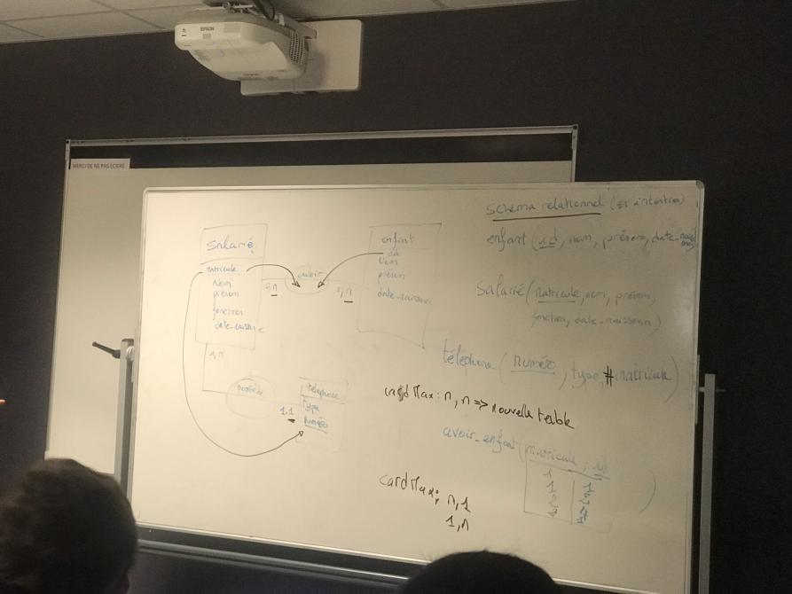

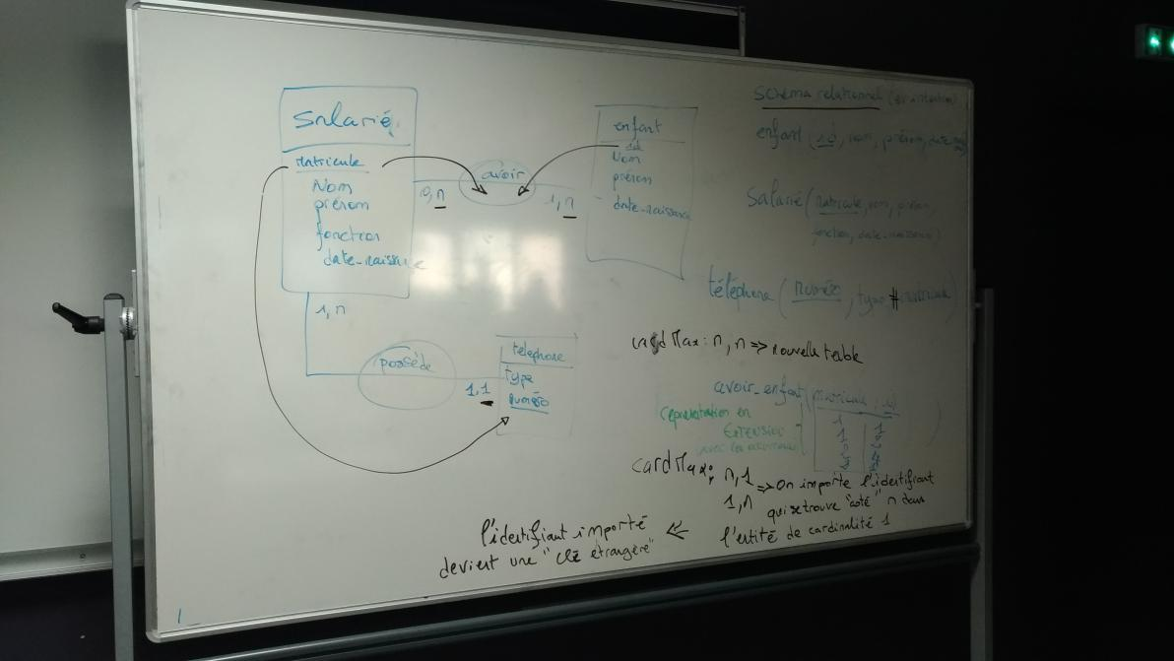

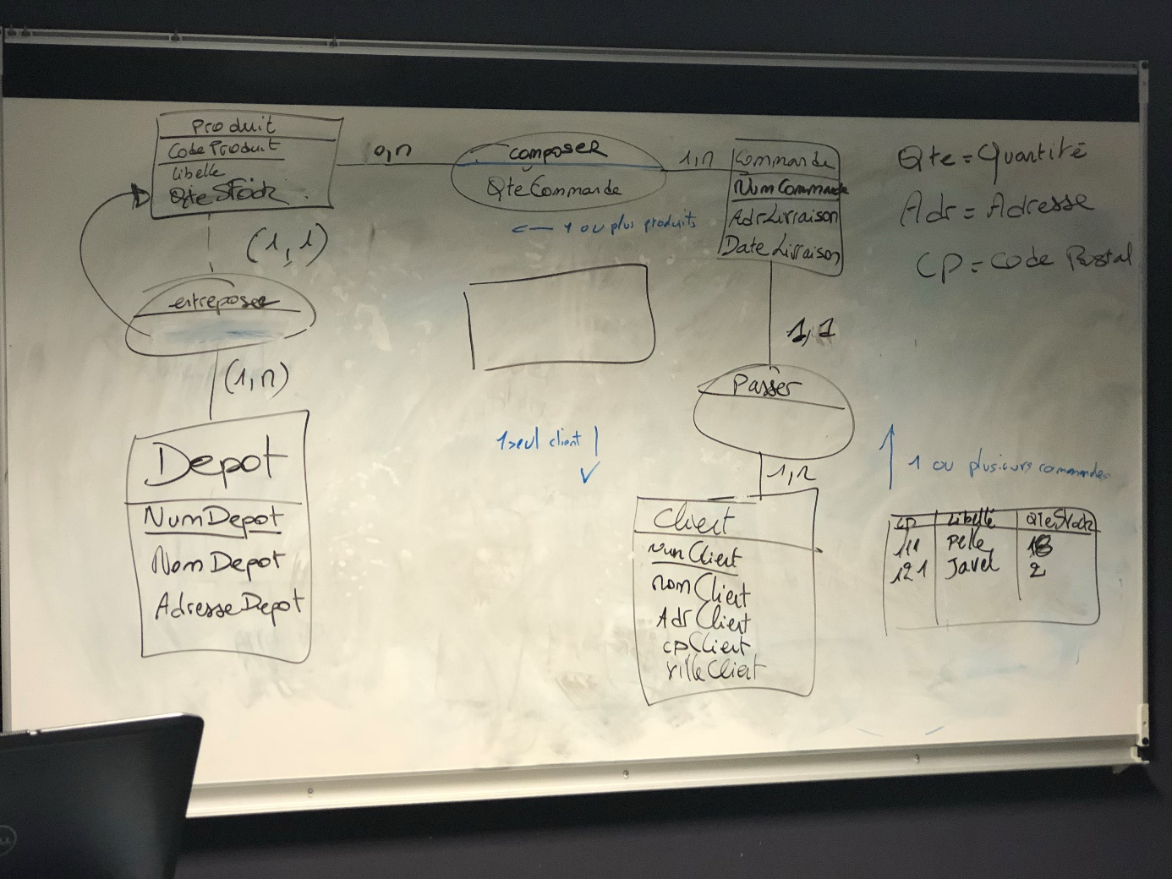

Schéma relationnel :

Produit (code produit, libellé, quantité stocke)

Commande (numéro de commande, adresse de livraison, date livraison)

Dépôt (numéro dépôt, adresse dépôt)

Client (numéro client, nom client, adresse client, CP client)

-les dépendances fonctionnelles

-les formes normales (6)

RJ (A1, A2…An)

x, y sous ensemble de A1, A2,…, An

x détermine y on note x->y

y dépend fonctionnement de x

Nsecu🡪nom

nsecu🡪prénom

typev🡪musique

typev🡪puissance

-Réflexivité

x, y 2 attributs

